ЗАДАНИЯ
школьного этапа Всероссийской олимпиады
школьников по физике в 2019/2020 уч. году.
11 класс

Максимальное время выполнения заданий: 120 минут.
Максимальное количество набранных баллов: 50
Задача 1. Стоя на движущемся вниз эскалаторе, мальчик подбросил монетку, как ему показалось, вертикально вверх, и через τ=1с поймал её. Скорость эскалатора V = 1 м/с, а угол его наклона к горизонту α=30⁰. На какое максимальное расстояние от точки бросания удалялась монетка? В течение какого времени монетка поднималась вверх в системе отсчёта, связанной со стенами шахты эскалатора? Ускорение свободного падения можно считать равным 10 м/с².

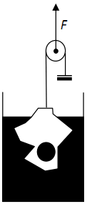
Задача 2. Льдинка с вмороженным в неё металлическим слитком подвешена на лёгкой нити и частично погружена в цилиндрический стакан с водой так, что лёд не касается стенок стакана. Площадь дна стакана S=100см². Для того, чтобы удержать льдинку в таком положении, нить перекидывают через идеальный блок, к оси которого прикладывают вертикально направленную силу F=10Н. На другой конец нити вешают подходящий противовес. На сколько изменится уровень воды в стакане после того, как льдинка растает? Повысится он или понизится? Масса слитка m=100г, плотность металла ρ=10000кг/м³, плотность воды ρ₀=1000кг/м³. Ускорение свободного падения можно считать равным g=10м/с². Противовес после таяния льда не падает в стакан.

Задача 3. Один моль аргона участвует в процессе, в ходе которого теплоёмкость остаётся постоянной и равной C=10Дж/К. При этом аргон увеличил свой объём, совершив работу A=40Дж. Найдите изменение температуры аргона и подведённое к нему количество теплоты.

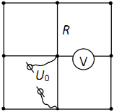
Задача 4. Электрическая цепь представляет собой проволочную сетку, состоящую из звеньев, имеющих одинаковые сопротивления R. Одно звено заменено на вольтметр, сопротивление которого тоже равно R. К сетке подключён источник напряжения U₀=14В так, как показано на рисунке. Найдите показание вольтметра.

Задача 5. Электрическая цепь состоит из соединённых последовательно идеального источника напряжения с ЭДСE=12В, резистора, разомкнутого ключа и заряженного до напряжения 2∙E конденсатора (полярность указана на схеме). Ключ замыкают.
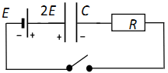
Определите напряжение U на конденсаторе в тот момент, когда количество теплоты, выделившееся в резисторе, окажется в 3 раза меньше энергии, оставшейся в конденсаторе.

